протокол № 59/16

рассмотрения и оценки заявок на участие в запросе котировок

г. Рубцовск 12 декабря 2016 года

1. Муниципальный заказчик:

Полное наименование: Муниципальное бюджетное учреждение «Лето» города Рубцовска Алтайского края.
Почтовый адрес: 658201, Алтайский край, г. Рубцовск, ул. Комсомольская, 97.

Адрес электронной почты: summerleto@mail.ru.
Контактный телефон: 8(38557) 2-51-97.

2. Извещение о проведении запроса котировок было размещено в ЕИС на официальном сайте www.zakupki.gov.ru 05.12.2016 под №0117300085516000144.

3. Существенными условиями муниципального контракта, который будет заключен с победителем в проведении запроса котировок, являются следующие:

3.1. Наименование, характеристики и объем поставки товара: Поставка катка гладильного в количестве 1 единицы, согласно описанию объекта закупки.

3.2. Место поставки товара: Алтайский край, г.Рубцовск, ул.Комсомольская, 97 (склад).

3.3. Сроки поставки товара: в течение 4 (четырех) рабочих дней с даты заключения муниципального контракта.

3.4. Начальная (максимальная) цена контракта: 127727 (сто двадцать семь тысяч семьсот двадцать семь) рублей 33 копейки.

4. Состав комиссии по определению поставщика (подрядчика, исполнителя) при осуществлении закупок товаров, работ, услуг путем запроса котировок по направлению «Образование города» определен постановлением Администрации города Рубцовска Алтайского края от 26.02.2015 №1214 «Об организации работы по определению поставщика (подрядчика, исполнителя) при осуществлении закупок товаров, работ, услуг для обеспечения муниципальных нужд в городе Рубцовске». В состав комиссии входит 8 человек. На заседании комиссии присутствовали 5 чел. Кворум имеется. Комиссия правомочна.

5. Процедура вскрытия конвертов с заявками на участие в запросе котировок и открытия доступа к поданным в форме электронных документов заявкам на участие в запросе котировок, а также рассмотрение и оценка таких заявок, проведена 12.12.2016 в 10 час. 10 мин. по адресу: Алтайский край, город Рубцовск, пр-т. Ленина, 130, Администрация города Рубцовска, малый зал.

6. До процедуры вскрытия конвертов с заявками на участие в запросе котировок и открытия доступа к поданным в форме электронных документов заявкам на участие в запросе котировок поступило 2 (две) заявки как это зафиксировано в Журнале регистрации поступления заявок в порядке их поступления (Приложение № 1 к настоящему протоколу, являющееся неотъемлемой частью данного протокола), следующих участников закупки:

Порядковый номер  заявки | Наименование (для юридического лица), фамилия, имя, отчество (для физического лица) участника запроса котировок | Почтовый адрес | Цена товара, работы или услуги, указанная в заявке (руб.)
1 | ООО «РОСТЭЛ»  ИНН 5836661186  КПП583601001  конт.лицо: Рябышева  Елена Александровна  тел. (8412) 301206  факс (8412) 982006  ya.rost-l@yandex.ru | 440015, Россия, г.Пенза, ул.Аустрина, 63 | 103 400,00
2 | ООО «ТД ЭЛИТЕКС»  ИНН 5835117858  КПП 58350100  конт.лицо: Новичков Александр Владимирович  Тел. +7 (987) 5138186  info@eliteks.ru | 440039, Россия, г.Пенза,  ул.Гагарина, д.11А,  лит.Т, ком.8 | 100 000,00

7. Котировочная комиссия рассмотрела заявки на участие в запросе котировок на соответствие требованиям, установленным в извещении о проведении запроса котировок, и приняла на основании полученных результатов следующее решение:

7.1. Признать соответствующими требованиям, установленным в извещении о проведении запроса котировок, заявки на участие в запросе: ООО «РОСТЭЛ», ООО «ТД ЭЛИТЕКС».

7.2. Предложение о наиболее низкой цене товаров, работ, услуг составило: 100 000 (сто тысяч) рублей 00 копеек.

7.3. Признать победителем в проведении запроса котировок следующего участника закупки: ООО «ТД ЭЛИТЕКС» , адрес: 440039, Россия, г.Пенза, ул.Гагарина, д.11А, лит.Т, ком.8. Цена муниципального контракта 100 000 (сто тысяч) рублей 00 копеек.

7.4. Сведения об участнике запроса котировок, предложившем в заявке на участие в запросе котировок цену контракта такую же, как и победитель запроса котировок, или об участнике запроса котировок, предложение о цене контракта которого содержит лучшие условия по цене контракта, следующие после предложенных победителем запроса котировок условий: ООО «РОСТЭЛ». Цена муниципального контракта: 103 400 (сто три тысячи четыреста) рублей 00 копеек.
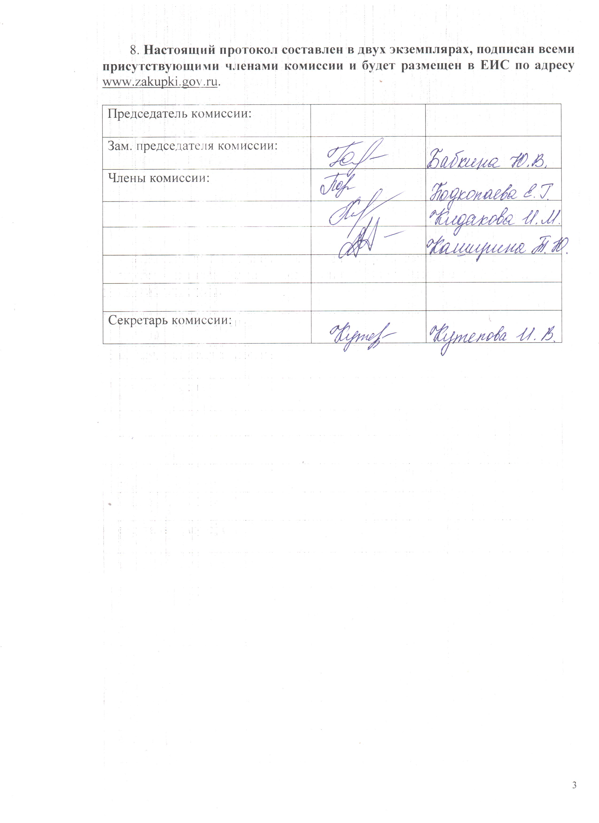

Приложение № 1
к протоколу рассмотрения и
оценки заявок на участие в запросе
котировок от 12.12.2016 №59/16

ЖУРНАЛ РЕГИСТРАЦИИ

поступления заявок для участия в запросе котировок на поставку катка гладильного

№ п/п | Дата поступления котировочной заявки | Время поступления | Регистрационный номер | Форма подачи заявки
1 | 08.12.2016 | 16 час. 40 мин. | 1 | бумажный носитель
2 | 08.12.2016 | 16 час. 41 мин. | 2 | бумажный носитель

